Requerimento N° 675/10

# De Informações

“Atinentes a informações sobre o recolhimento dos galhos de árvores podados pela CPFL”. (foto anexa)

**Considerando que,** este Vereador está sendo questionado por vários munícipes a respeito dos galhos de árvores que ficam nas calçadas após serem podados pela CPFL, onde segundo os moradores, após reclamação à mesma tiveram a resposta de que cabe a Prefeitura Municipal recolher os galhos;

**Considerando que**, é constante a CPFL fazer a poda e deixar os galhos nas calçadas e vias públicas atrapalhando os pedestres por muito tempo; e

**Considerando que**, podemos citar o exemplo da Rua Caiapós, 189, foto anexa, com os galhos em cima da calçada há vários dias.

**REQUERO** à Mesa, na forma regimental, depois de ouvido o Plenário, oficiar ao Senhor Prefeito Municipal, solicitando-lhe as seguintes informações:

1 – A quem pertence esta obrigação?

2 – Outras informações que julgar necessárias.

Plenário “Dr. Tancredo Neves”, em 11 de novembro de 2010.

**José Luis Fornasari**

**“Joi Fornasari”**

-Vereador-

Requerimento N° 675/10

# De Informações

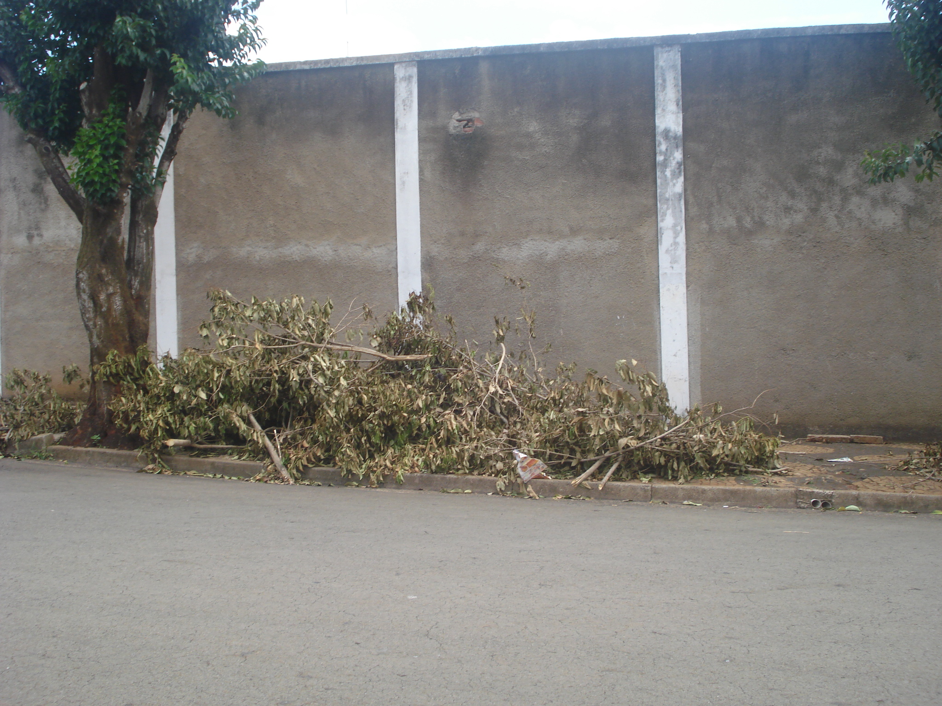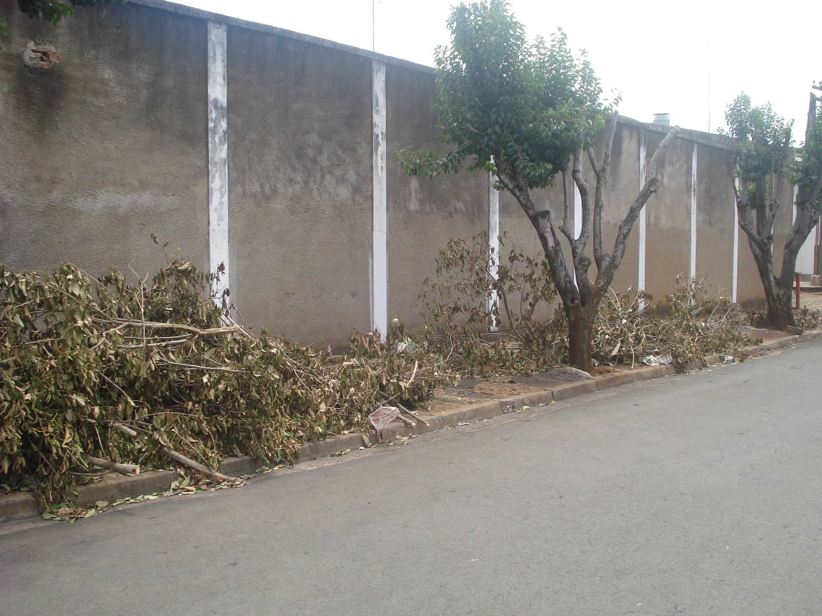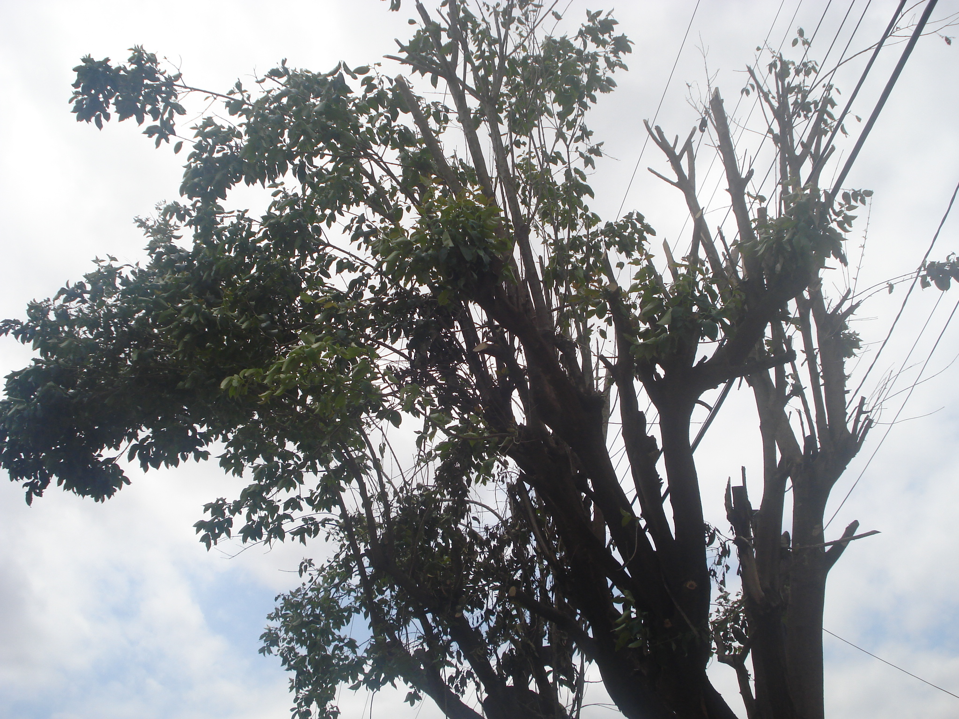

**11/11/2010**